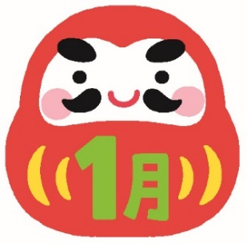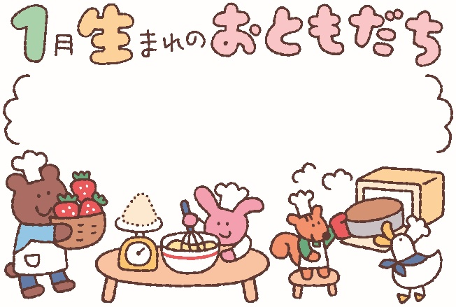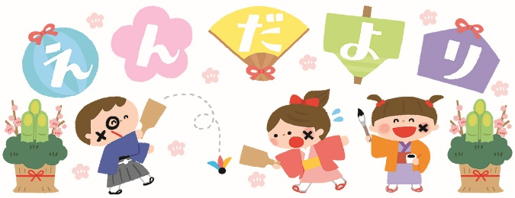

クリスマス会

楽しみにしていたクリスマス会！

まずは大きい組さんから歌とダンスのプレゼントです。小さい組さんは手をたたいたり、一緒に踊ったりして楽しい雰囲気の中始まりました。

おおきなクリスマスケーキが登場するとみんな目がまん丸に(^^

先生からのハンドベルにもうっとり耳を傾けてくれました♪

突然のサンタさんの登場にキャーという嬉しい悲鳴と泣き声。。みんなサンタさんからプレゼントをもらい大喜びの楽しい会となりました。

♪ 中司　ゆのちゃん　2歳

♪ 山崎　いちかちゃん　2歳

♪ 竹本　ゆいちゃん　3歳

寒さが身に染みる季節となりました。お正月休みが明けて生活のリズムが崩れやすいこの時期、体調管理には充分気をつけたいですね！

保育室はしっかり換気をしつつ、寒くないよう保っています。重ね着をする場合は着脱しやすいものにしましょう。

寒さに負けず、元気に過ごしていきたいと思います♪

本年もどうぞよろしくお願い致します。





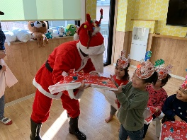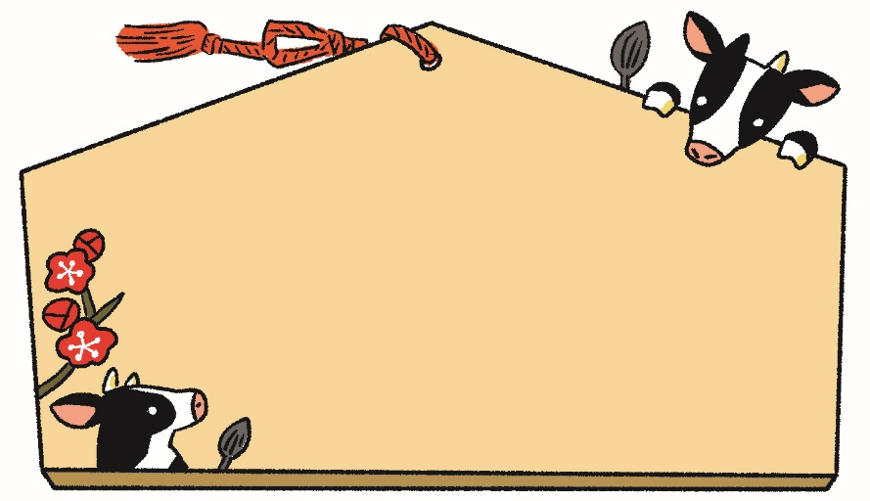

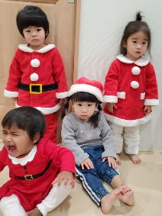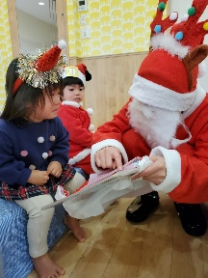



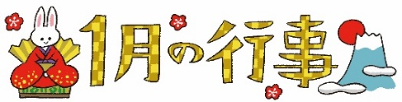

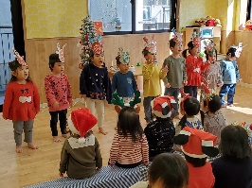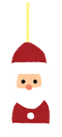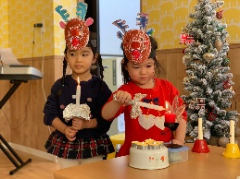

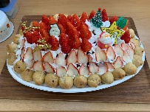

餅つき　　　　７日（木）

鏡開き　　　　12日(火)

お誕生日会 20日(水)



タッパーを持ってきてね







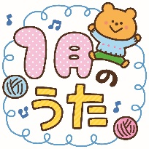

〇オムツ交換をスムーズに行えるようセパレートタイプの肌着にしてください。

〇ズボンの裾が長い場合、折るだけではすぐに元に戻ってしまいます。踏んで転倒するので縫い上げるようにしてください。

袖の長すぎる服も手洗い給食時に腕まくりしにくい為、サイズの合ったものにしてください。

※園に着てくるトレーナーは、フードのついていないものにして下さい。

〇お家から履いてくるオムツにも名前を忘れないでください。



製作



獅子の福笑いをつくります！

**♪こぎつね**

**♪コンコンクシャンのうた**

**♪オニはうちでひきうけた**



